РОССИЙСКАЯ ФЕДЕРАЦИЯ  РЕСПУБЛИКА АЛТАЙ  УСТЬ-КОКСИНСКИЙ РАЙОН  МУНИЦИПАЛЬНОЕ ОБРАЗОВАНИЕ КАТАНДИНСКОГО СЕЛЬСКОГО ПОСЕЛЕНИЯ  СЕЛЬСКИЙ СОВЕТ ДЕПУТАТОВ | 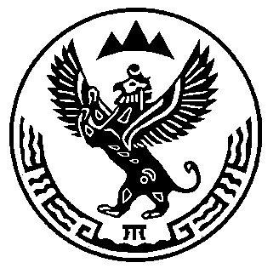 | РОССИЯ ФЕДЕРАЦИЯЗЫ  АЛТАЙ РЕСПУБЛИКА  КÖКСУУ-ООЗЫ АЙМАГЫНДА  МУНИЦИПАЛ ТÖЗÖМÖ  КАТАНДУДАГЫ JУРТ ЭЭЛЕМИНИНГ  ДЕПУТАТТАРДЫНЫНГ JУРТ СОВЕДИ
РЕШЕНИЕ ЧЕЧИМ
от «19» сентября 2018 г. № 1/4-2
с. Катанда

Об образовании мандатной комиссии сельского
Совета депутатов МО Катандинского сельского поселения.

В соответствии с Федеральным Законом № 131-ФЗ от 06 октября 2003г. « Об общих принципах организации местного самоуправления в Российской Федерации», сельский Совет депутатов МО Катандинского сельского поселения
РЕШИЛ:
- Образовать Мандатную комиссию сельского Совета депутатов МО Катандинского сельского поселения в составе 3 человек:

- Бедюрова Анна Михайловна - депутат от избирательного округа № 3
- Сотов Андрей Васильевич - депутат от избирательного округа № 1
- Топрашев Александр Викторович - депутат от избирательного округа № 2

Избрать председателем Мандатной комиссии:
Бедюрову Анну Михайловну - депутат от избирательного округа № 3

2.Настоящее Решение вступает в силу с момента его принятия.

Глава МО Катандинского
сельского поселения А.Г.Алексеев

